温州大学瓯江学院
WENZHOU UNIVERSITY OUJIANG COLLEGE


《网页设计》
实 验 报 告

专 业 | 电子商务 | 班 级 | 18电商1班
学生姓名 | 黄静怡 | 学 号 | 18219111121
指导教师 | 邱儒

温州大学瓯江学院教务部制

一、代码截图
Css页面截图：
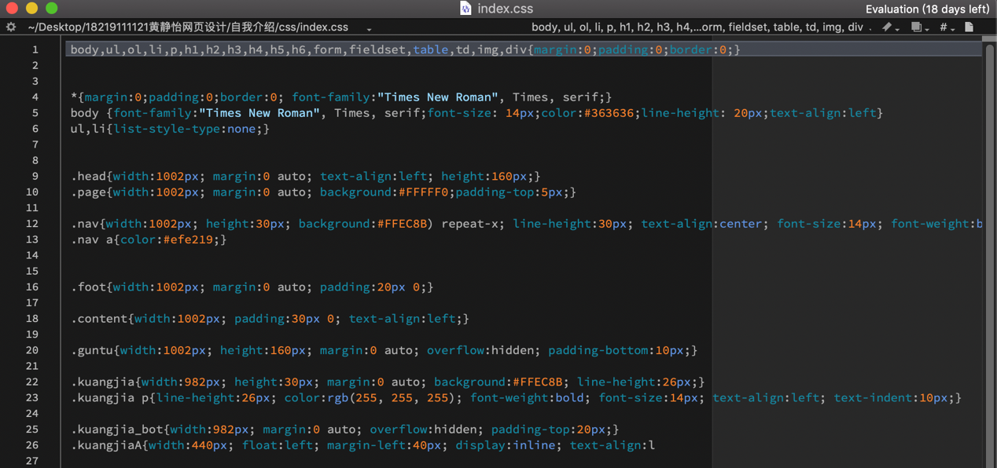
主页面截图：
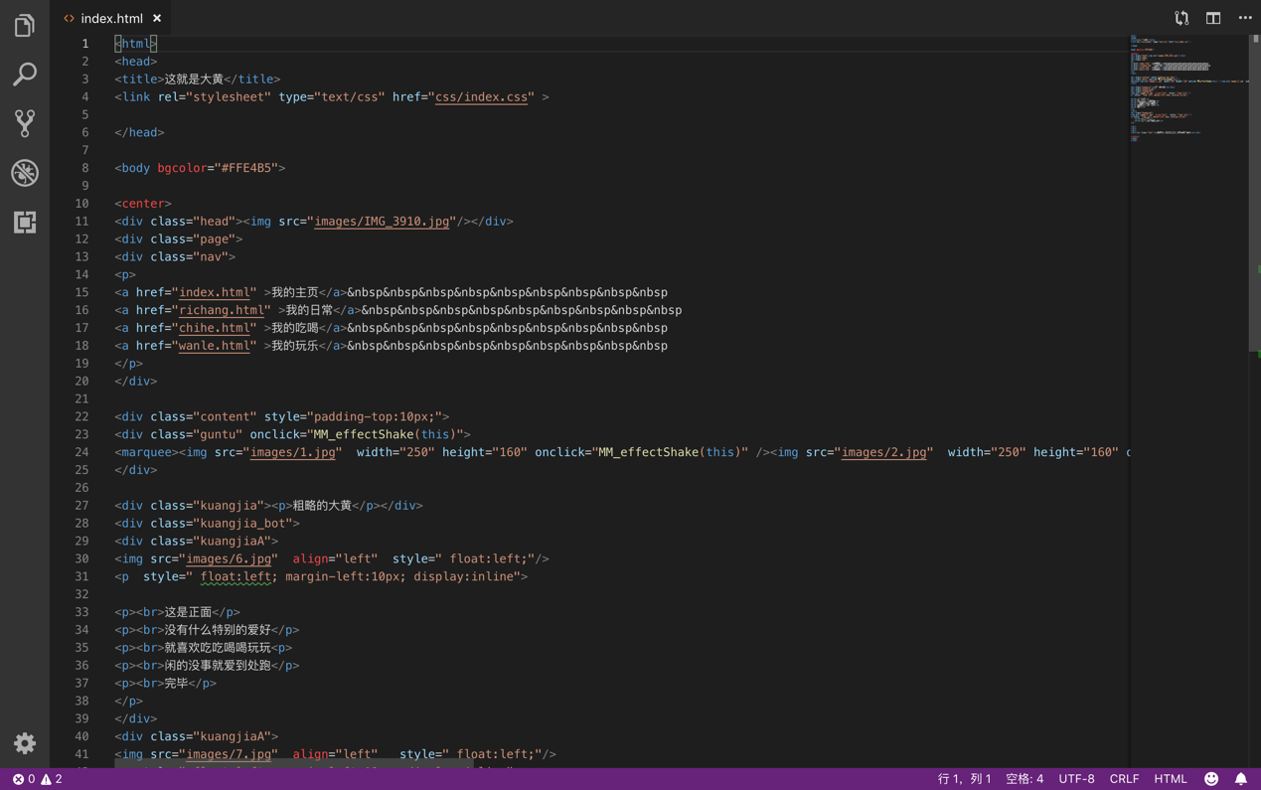
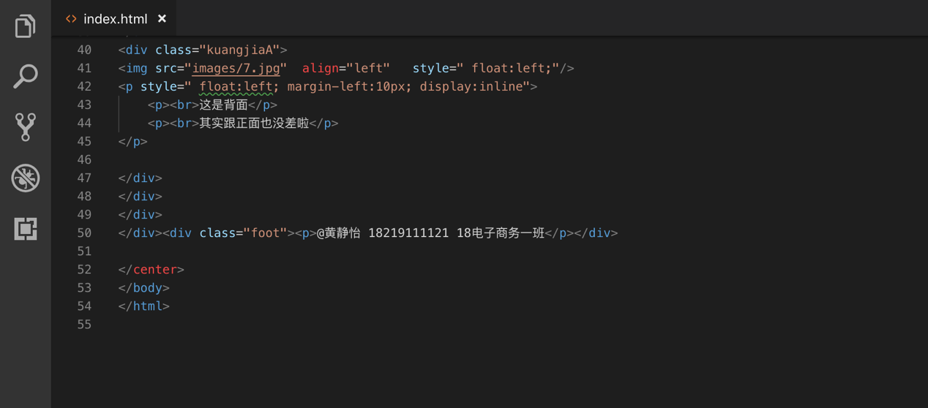
部门分页面截图：

